Wasserablauflöcher R / C 107
Alle in den Abbildungen dargestellten Ablauflöcher sollten stets frei von Schmutz und Blättern sein. Die Wagenheberaufnahmelöcher sollten nach Verwendung des bordeigenen Wagenhebers mit Wachs eingesprüht werden, um Rostbildung an den Rändern zu verhindern.
Bei MOPF liegt der Auslauf zwischen HKF und Stossstange (weißer Strich auf dem Bild)
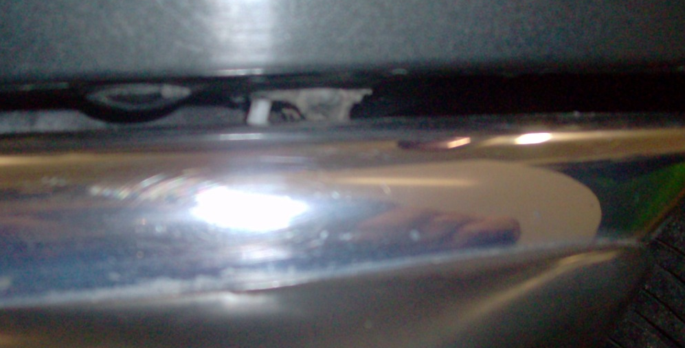
- Tankmulde oben und unten
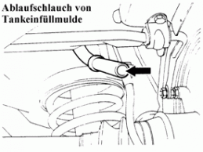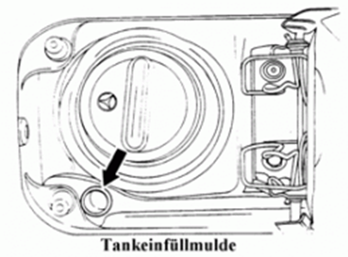
- Klimaanlage nur von unten zugänglich, also Fahrzeug auf einer Bühne oder Grube
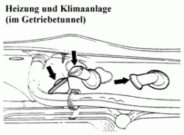SEHR wichtig!!!!!!
- Reserveradmulde
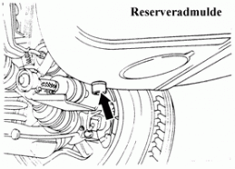

- Vor dem hinteren Rad rechte Seite
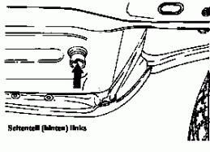
- Längsträger vorn bei der Wagenheberaufnahme links und rechts

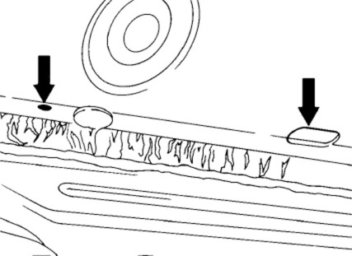

6. Längsträger hinten bei der Wagenheberaufnahme
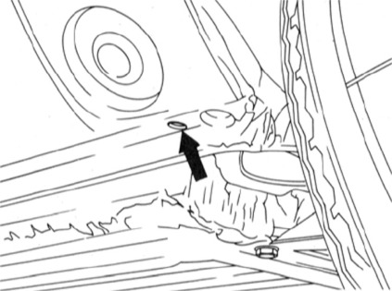
7.Längsträger Anschlußbereich Vorderwandsäule/Lufteinlass
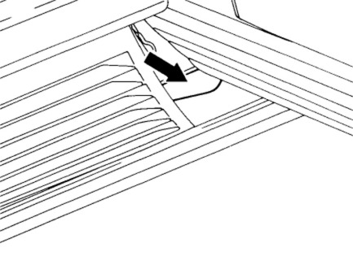

8. Schiebedach SLC
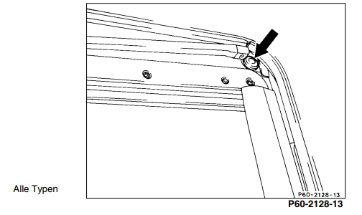

9. Längsträger vorn im Motorraum nur von unten erreichbar sind kleine Wasserablauflöcher Durchmesser ca 3mm, daher mit langem Holzstäbchen durchstoßen
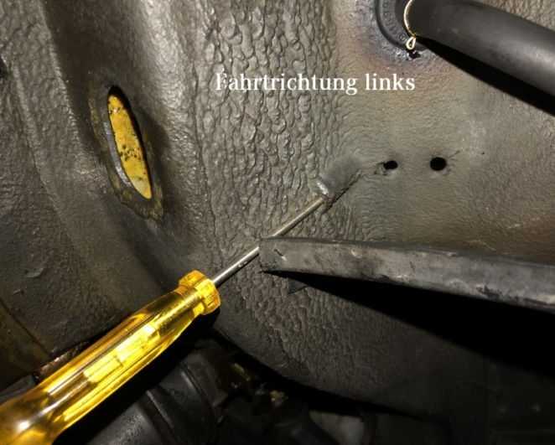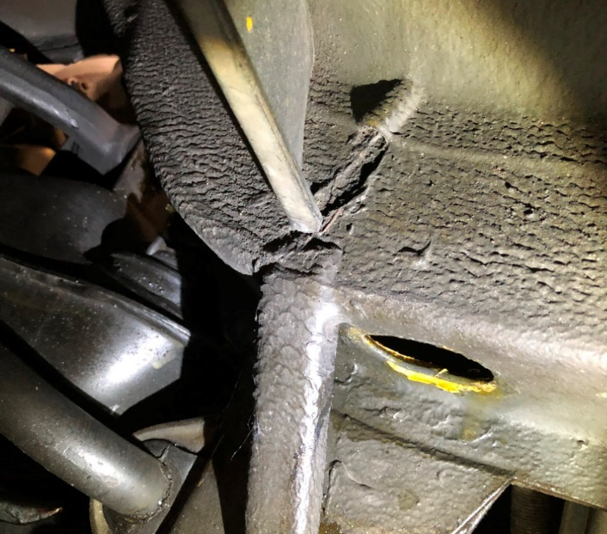
rechts

10. Gesamtübersicht
